Resolución del Pleno del Instituto de Transparencia, Acceso a la Información Pública y Protección de Datos Personales del Estado de México y Municipios, con domicilio en Metepec, Estado de México, el diecisiete de enero de dos mil veinticuatro.

VISTO el expediente formado con motivo del Recurso Revisión 07792/INFOEM/IP/RR/2023, promovido por una persona de manera anónima, a quien en lo sucesivo se denominará EL RECURRENTE, en contra de la de respuesta emitida por la Secretaría de Seguridad, que en lo sucesivo se denominará EL SUJETO OBLIGADO, se procede a dictar la presente resolución con base en lo siguiente:

RESULTANDO

I. De la Solicitud de Información
El veinticuatro de octubre de dos mil veintitrés, EL RECURRENTE presentó a través del Sistema de Acceso a la Información Mexiquense, que en lo subsecuente se denominara EL SAIMEX ante EL SUJETO OBLIGADO, y a la cual se le asignó el número de expediente 00671/SSEM/IP/2023, mediante la cual requirió:

“CUAL ES EL INGRESO ANUAL DE BERENICE ROJAS FLORES, SUBDIRECTORA DE ATENCIÓN CIUDADANA.” (Sic)

MODALIDAD DE ENTREGA: Vía SAIMEX.

II. Respuesta del Sujeto Obligado
Del expediente electrónico conformado en el SAIMEX, del Recurso de Revisión materia del presente estudio, se advierte el treinta y uno de octubre de dos mil veintitrés, EL SUJETO OBLIGADO dio respuesta en los siguientes términos:

“…Metepec, México a 31 de Octubre de 2023
Nombre del solicitante: C. Solicitante
Folio de la solicitud: 00671/SSEM/IP/2023

SE ANEXA RESPUESTA EN FORMATO PDF, EN CASO DE PRESENTAR PROBLEMAS CON LA RECEPCIÓN DE LA MISMA, LE PEDIMOS SE COMUNIQUE A LA UNIDAD DE TRANSPARENCIA DE LA SECRETARÍA DE SEGURIDAD DEL ESTADO DE MÉXICO, AL TELÉFONO 722 2 79 62 00 EXT. 4158, DE LUNES A VIERNES, EN UN HORARIO DE 9:00 A 18:00 HRS.”

Así mismo el SUJETO OBLIGADO adjuntó a su respuesta los siguientes archivos electrónicos:

- Respuesta 671.pdf.- el cual de su contenido se advierte el oficio remitido por la Jefa de la Unidad de Información, Planeación, Programación y Evaluación y Titular de la Unidad de Transparencia, mediante el cual hace del conocimiento que la información solicitada la puede encontrar en la página Web del Sujeto Obligado, plataforma de información pública de oficio mexiquense (IPOMEX), en la fracción VIII A Remuneraciones.

III. Del Recurso Revisión
Inconforme con la respuesta, el siete de noviembre de dos mil veintitrés, EL RECURRENTE interpuso el Recurso Revisión sujeto del presente estudio, el cual fue registrado en EL SAIMEX, y se le asignó el número de expediente 07792/INFOEM/IP/RR/2023, en el que señaló como:
Acto Impugnado:
“respuesta inconclusa y falta de motivacion y fundamentacion.” (Sic)
Así como Razones o Motivos de Inconformidad:
“no contesta el sujeto obligado.” (Sic)

IV. Del turno del Recurso Revisión
El siete de noviembre de dos mil veintitrés, el recurso que se trata se envió electrónicamente al Instituto de Transparencia, Acceso a la Información Pública y Protección de Datos Personales del Estado de México y Municipios; por lo que, con fundamento en el artículo 185, fracción I de la Ley de Transparencia y Acceso a la Información Pública del Estado de México y Municipios, se turnó mediante EL SAIMEX, a la Comisionada Sharon Cristina Morales Martínez a efecto de decretar su admisión o desechamiento.

a) Admisión del Recurso Revisión
De las constancias del expediente electrónico del SAIMEX, se advierte que el ocho de noviembre de dos mil veintitrés, se acordó la admisión a trámite del Recurso Revisión que nos ocupa; así como la integración del expediente respectivo, mismo que se puso a disposición de las partes, para que en un plazo máximo de siete días hábiles conforme a lo dispuesto por el artículo 185 de la Ley de Transparencia y Acceso a la Información Pública del Estado de México y Municipios; EL RECURRENTE manifestara lo que a su derecho conviniera, a efecto de presentar pruebas o alegatos y, en su caso, EL SUJETO OBLIGADO rindiera su correspondiente Informe Justificado.

b) Manifestaciones
De acuerdo a las constancias digitales que obran en EL SAIMEX se desprende que conforme a lo dispuesto en el artículo 185 de la Ley de Transparencia y Acceso a la Información Pública del Estado de México y Municipios, dentro del término legalmente concedido al RECURRENTE, éste no realizó manifestación alguna, ni presentó pruebas o alegatos.

Por su parte, EL SUJETO OBLIGADO el diecisiete de noviembre de dos mil veintitrés, remitió el archivo digital siguiente:

- Informe justificado RR-07792.pdf- Contiene oficio número 20600007000000S/UIPPE/1845/2023 del dieciséis de noviembre de dos mil veintitrés, por medio del cual la Jefa de la Unidad de Información, Planeación, Programación y Evaluación y Titular de la Unidad de Transparencia, precisa el procedimiento paso a paso para obtener la información solicitada.

c) Cierre de Instrucción
Una vez analizado el estado procesal que guarda el expediente, el diecinueve de diciembre de dos mil veintitrés, la Comisionada Sharon Cristina Morales Martínez acordó el cierre de instrucción; así como, la remisión del mismo a efecto de ser resuelto, de conformidad con lo establecido en el artículo 185 fracciones VI y VIII de la Ley de Transparencia y Acceso a la Información Pública del Estado de México y Municipios.

CONSIDERANDO

PRIMERO. Competencia.
Este Instituto de Transparencia, Acceso a la Información Pública y Protección de Datos Personales del Estado de México y Municipios, es competente para conocer y resolver el presente Recurso Revisión, conforme a lo dispuesto en los artículos 6, Apartado A de la Constitución Política de los Estados Unidos Mexicanos; 5, párrafos trigésimo, trigésimo primero y trigésimo segundo, fracciones IV y V de la Constitución Política del Estado Libre y Soberano de México; ordinal 2, fracción II, 13, 29, 36, fracciones I y II, 176, 178, 179, 181 párrafo tercero y 185 de la Ley de Transparencia y Acceso a la Información Pública del Estado de México y Municipios; y 9, fracciones I y XXIV y 11 del Reglamento Interior del Instituto de Transparencia, Acceso a la Información Pública y Protección de Datos Personales del Estado de México y Municipios.

SEGUNDO. Interés.
El Recurso Revisión fue interpuesto por parte legítima, en atención a que se presentó por EL RECURRENTE, quien es la misma persona que formuló la solicitud de acceso a la Información Pública al SUJETO OBLIGADO, pues para ello, es necesario que el particular ingrese al SAIMEX mediante la utilización de su clave de usuario y contraseña.

TERCERO. Oportunidad.
El Recurso de Revisión fue interpuestos dentro del plazo de quince días hábiles, contados a partir del día siguiente al que EL RECURENTE tuvo conocimiento de la respuesta impugnada; tal y como, lo prevé el artículo 178 de la Ley de Transparencia y Acceso a la Información Pública del Estado de México y Municipios, que establece:

“Artículo 178. El solicitante podrá interponer, por sí mismo o a través de su representante, de manera directa o por medios electrónicos, recurso de revisión ante el Instituto o ante la Unidad de Transparencia que haya conocido de la solicitud dentro de los quince días hábiles, siguientes a la fecha de la notificación de la respuesta.

A falta de respuesta del sujeto obligado, dentro de los plazos establecidos en esta Ley, a una solicitud de acceso a la información pública, el recurso podrá ser interpuesto en cualquier momento, acompañado con el documento que pruebe la fecha en que presentó la solicitud.

En el caso de que se interponga ante la Unidad de Transparencia, ésta deberá remitir el recurso de revisión al Instituto a más tardar al día siguiente de haberlo recibido.”

En esa tesitura, atendiendo a que EL SUJETO OBLIGADO notificó la respuesta de a la solicitud de Acceso a la Información Pública el día treinta y uno de octubre de dos mil veintitrés; así, el plazo de quince días hábiles que el artículo 178 de la Ley de la materia otorga a EL RECURRENTE para presentar el Recurso de Revisión, transcurrió del uno al veintitrés de noviembre de dos mil veintitrés, sin contemplar en el cómputo los días sábados y domingos, considerados como días inhábiles, en términos del artículo 3, fracción X de la Ley de Transparencia y Acceso a la Información Pública del Estado de México y Municipios.

En ese tenor, si el Recurso de Revisión que nos ocupa, se presentó el siete de noviembre de dos mil veintitrés este se encuentra dentro de los márgenes temporales previstos en el citado precepto legal y, por tanto, se considera oportuno.

CUARTO. Procedibilidad.
Este Órgano Garante, considera importante precisar que conforme al artículo 180, fracción II, último párrafo de la Ley de Transparencia y Acceso a la Información Pública del Estado de México y Municipios, que prevé cuando las solicitudes se presenten de manera electrónica no es requisito indispensable el proporcionar el nombre, tal como se muestra a continuación:

“Artículo 180. El recurso de revisión contendrá:
…
II. El nombre del solicitante que recurre o de su representante y, en su caso, …
En caso de que el recurso se interponga de manera electrónica no será indispensable que contengan los requisitos establecidos en las fracciones II, IV, VII y VIII.”
(Énfasis añadido)

Por lo que, derivado que el Recurso de Revisión materia del presente asunto, se interpuso de manera electrónica, no es necesario que contenga determinados requisitos, entre ellos, el nombre del RECURRENTE; por lo que, en el presente caso, al haber sido presentado el Recurso de Revisión vía SAIMEX, dicho requisito resulta innecesario.

Lo anterior es así, pues el artículo 15 de Ley de Transparencia y Acceso a la Información Pública del Estado de México y Municipios prevé que, toda persona tendrá acceso a la información sin necesidad de acreditar interés alguno o justificar su utilización, de lo que se infiere que para el ejercicio del derecho de acceso a la información pública, el nombre no es un requisito sine qua non para que los particulares ejerzan el derecho de acceso a la información pública, pues por el contrario la Ley de la materia prevé en su artículo 155, párrafo segundo la posibilidad de que las solicitudes de información sean anónimas, al utilizar un nombre incompleto o, inclusive un seudónimo.

Aunado a lo anterior, cabe precisar que los artículos 6, Apartado A, fracciones III y IV de la Constitución Política de los Estados Unidos Mexicanos y 5, párrafos trigésimo, trigésimo primero y trigésimo segundo, fracciones I, III, IV y V de la Constitución Política del Estado Libre y Soberano de México, garantizan el ejercicio del derecho de acceso a la información pública, toda vez que disponen que toda persona sin necesidad de acreditar interés alguno o justificar su utilización, tendrá acceso gratuito a la información pública.

Asimismo, se estima que el requisito relativo al nombre del RECURRENTE no constituye un supuesto indispensable de procedibilidad de los Recursos de Revisión, en términos de los artículos 25 de la Convención Americana de Derechos Humanos, 1 párrafos segundo y tercero, 6 apartado A, fracciones III y IV de la Constitución Política de los Estados Unidos Mexicanos y 5, párrafo vigésimo segundo de la Constitución Política del Estado Libre y Soberano de México, debido a que el acceso a la información pública es un Derecho Humano que no requiere legitimación en la causa, sino que únicamente basta con que se encuentre legitimado en el procedimiento de Recurso de Revisión, circunstancia que se acredita en las constancias electrónicas del expediente, de las que se desprende que EL RECURRENTE es la misma persona que realizó la solicitud de acceso a la información pública que ahora se impugna.

Es así que, para el estudio de la materia sobre la que se resuelve el presente Recurso de Revisión, resulta intrascendente conocer el nombre de la persona que lo hubiere promovido, en virtud de que tanto la Constitución Política de los Estados Unidos Mexicanos, como la Constitución Política del Estado Libre y Soberano de México, reconocen la prerrogativa de los individuos para que no resulte necesario la acreditación de un interés o justificar la utilización de la información; siendo ocioso realizar dicho análisis; toda vez que, se limitaría el ejercicio de un Derecho Humano, como el Derecho de Acceso a la Información Pública, por una cuestión procedimental.
Asimismo, resulta procedente la interposición del recurso de revisión al rubro anotado, toda vez que se actualiza las hipótesis previstas en el artículo 179, fracción I de la ley de la materia, que a la letra dice:
“Artículo 179. El recurso de revisión es un medio de protección que la Ley otorga a los particulares, para hacer valer su derecho de acceso a la información pública, y procederá en contra de las siguientes causas:
I. La negativa a la información solicitada;

QUINTO. Estudio y resolución del asunto.
Una vez determinada la vía sobre la que versará el presente recurso, y previa revisión del expediente electrónico formado en EL SAIMEX con motivo de la solicitud de información y del recurso a que da origen, es de señalar que el análisis del presente, se basará en el contenido íntegro de las actuaciones que obran en el expediente electrónico, para así estar en posibilidad este Órgano Garante de dictar el fallo correspondiente conforme a derecho, tomando en consideración los elementos aportados por las partes y respetando en todo momento al principio de máxima publicidad consagrado en la Constitución Política de los Estados Unidos Mexicanos, en la Constitución Política del Estado Libre y Soberano de México y demás leyes aplicables en la materia; así como, en los Tratados Internacionales en los que el Estado Mexicano sea parte, en concordancia con el párrafo tercero del artículo 1 de la Constitución Política de los Estados Unidos Mexicanos y los numerales 8 y 9 de la Ley de Transparencia y Acceso a la Información Pública del Estado de México y Municipios.

Ahora bien, atendiendo a los preceptos legales a los cuales se hizo referencia, es preciso mencionar que, el Secretaría de Seguridad, se encuentra dentro de los supuestos de obligatoriedad a transparentar y garantizar el Acceso a la Información Pública.

Lo que se concatena a que las autoridades locales se encuentran constreñidas a la observancia de que toda la información que generen, administren o bien posean los Sujetos Obligados, debe ser considerada un bien común de dominio público y accesible a cualquier persona; como es de amplio conocimiento, el derecho imperante en materia de transparencia se rige por el principio de máxima publicidad y en caso de negarse o limitarse, la procedencia de tales excepciones deberá en todo momento ser acreditado fehacientemente por aquellos cuya obligación sea asistir a dicha garantía, es decir, deberán motivar la clasificación de la información que consideren susceptible de tal actuación, señalando las causas especiales que los llevaron a dicha actuación.

Derivado de lo anterior, se procede a realizar el análisis de la respuesta del SUJETO OBLIGADO a fin de determinar si cumple con los requisitos del derecho de Acceso a la Información Pública, por lo que en primer término debemos recordar que EL RECURRENTE en el ejercicio de su derecho de Acceso a la Información solicitó el ingreso anual de la persona precisada en la solicitud.

Ante la solicitud EL SUJETO OBLIGADO a través de la Jefa de la Unidad de Información, Planeación, Programación y Evaluación y Titular de la Unidad de Transparencia, hace del conocimiento que la información solicitada la puede encontrar en la página Web del Sujeto Obligado, plataforma de información pública de oficio mexiquense (IPOMEX), en la fracción VIII A Remuneraciones, como se advierte de la siguiente imagen:
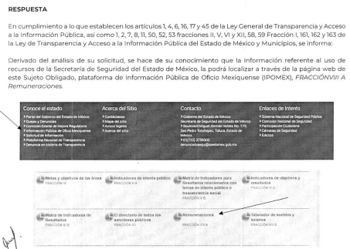

Atento a ello, EL RECURRENTE se inconformó de la negativa de información solicitada.

Por lo anterior, este Instituto estima que no se ha colmado a plenitud el derecho de acceso a la información pública del particular en razón de que de la información entregada EL SUJETO OBLIGADO, ello en razón de que únicamente lo direcciona al portal de Información Pública de Oficio Mexiquense del Sujeto Obligado, sin especificar el procedimiento de acceso a los datos solicitados.

Lo anterior es así en virtud de lo establecido por los artículos 11 y 161 de la Ley de Transparencia y Acceso a la Información Pública del Estado de México y Municipios, en los que se señalan las características que debe tener toda información entregada por los sujetos obligados desde el momento de su generación, publicación y entrega, así como la forma en que se deberá consultar la información, señalando una fuente precisa y concreta, a saber:

Artículo 11. En la generación, publicación y entrega de información se deberá garantizar que ésta sea accesible, actualizada, completa, congruente, confiable, verificable, veraz, integral, oportuna y expedita, sujeta a un claro régimen de excepciones que deberá estar definido y ser además legítima y estrictamente necesaria en una sociedad democrática, por lo que atenderá las necesidades del derecho de acceso a la información de toda persona.
[…]

Artículo 161. Cuando la información requerida por el solicitante ya esté disponible al público en medios impresos, tales como libros, compendios, trípticos, registros públicos, en formatos electrónicos disponibles en Internet o en cualquier otro medio, se le hará saber por el medio requerido por el solicitante la fuente, el lugar y la forma en que puede consultar, reproducir o adquirir dicha información en un plazo no mayor a cinco días hábiles. La fuente deberá ser precisa y concreta y no debe implicar que el solicitante realice una búsqueda en toda la información que se encuentre disponible.

De los artículos transcritos se establecen las características que debe tener la información desde el momento de su generación, publicación y entrega; de igual manera se contempla el procedimiento a seguir por el sujeto obligado para informar a los solicitantes sobre información que se encuentre disponible en libros, compendios, formatos electrónicos, entre otros, haciéndole saber al solicitante como podrá consultar, reproducir o adquirir la información, en un plazo no mayor a cinco días hábiles, comprendiendo:

- La fuente
- El lugar y
- La forma

Asimismo, se establece que la fuente de la información deberá ser:

- Precisa
- Concreta
- Y no debe implicar que el solicitante realice una búsqueda en toda la información que se encuentre disponible.

Imperativos legales que establecen el procedimiento que debe seguir EL SUJETO OBLIGADO para que pueda tomarse como válida su orientación sobre la forma en que puede consultar la información requerida, y que, en el caso en concreto, no acontece; ello porque EL SUJETO OBLIGADO se limitó a referir que la información se encontraba en su página en el portal de Información Pública de Oficio Mexiquense, sin que señalara puntualmente el procedimiento que el particular debe seguir para acceder a la información requerida, lo que implica que la fuente no es precisa porque su fuente no es concreta, sino por el contrario ésta resulta abstracta y genera incertidumbre entre el cúmulo de información que se observa en la página; y por último, su fuente implica que el solicitante realice una búsqueda en toda la información que se encuentra disponible, lo que a todas luces transgrede el numeral citado.

Por lo anteriormente expuesto, se concluye que EL SUJETO OBLIGADO no colmó las pretensiones realizadas por el particular, con dichas instrucciones para acceder a la información solicitada en la multirreferida página de internet; no obstante, no pasa desapercibido para esta ponencia que el plazo transcurrido entre la solicitud de información y la respuesta del SUJETO OBLIGADO fue de cinco días hábiles; al respecto, el artículo 161, de la Ley de Transparencia local indica que cuando la información requerida esté disponible en internet, EL SUJETO OBLIGADO deberá hacerlo saber al solicitante en un plazo no mayor a cinco días hábiles; bajo esa premisa, la respuesta del Sujeto Obligado se emitió dentro del término establecido, no obstante ello, no colmó la pretensión del RECURRENTE.
Ahora bien, debe resaltarse que en un acto posterior EL SUJETO OBLIGADO remitió su informe justificado mediante un archivo digital, mismo que se describe a continuación:
- Informe justificado RR-07792.pdf- Contiene un informe justificado mediante el cual entrega el procedimiento paso a paso para obtener la información solicitada, como se advierte de las siguientes imágenes:
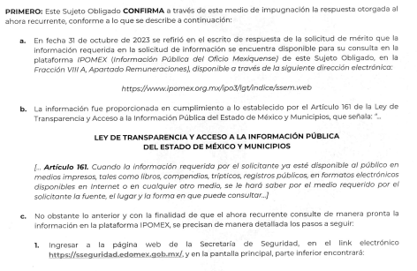

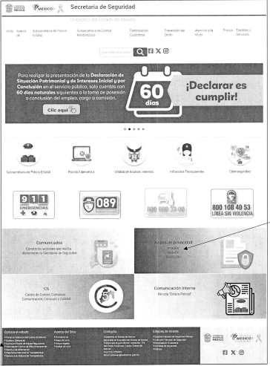
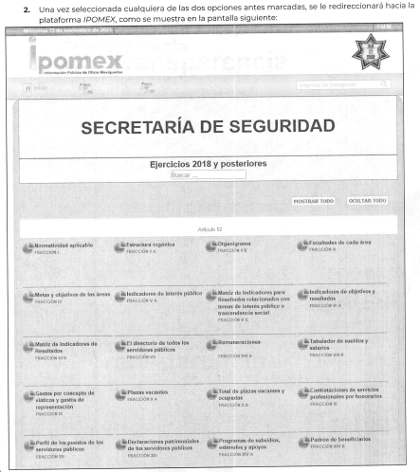

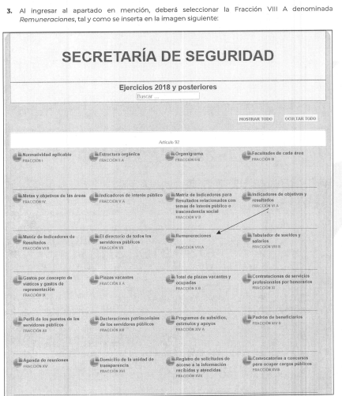

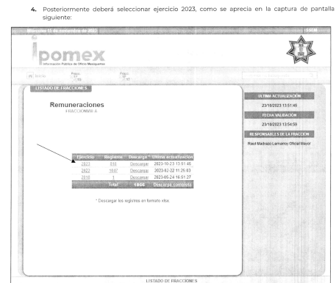

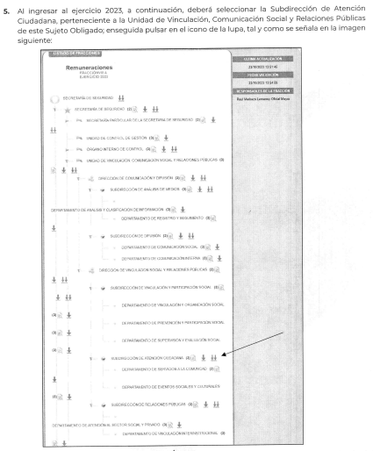
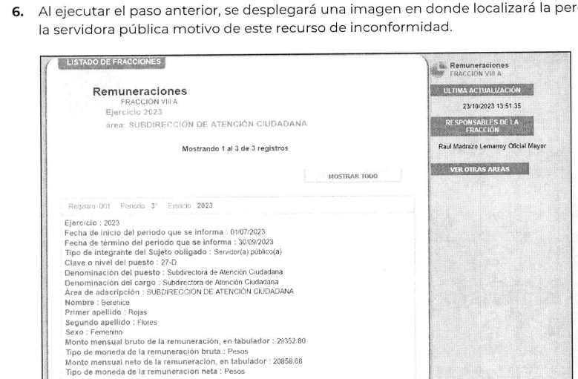

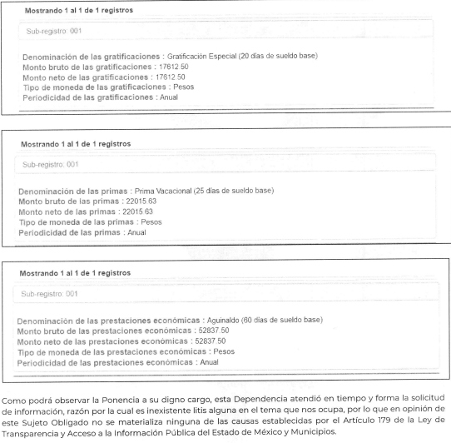

Atento a lo anterior, se advierte claramente la entrega de la orientación pertinente para la búsqueda del ingreso anual de Berenice Rojas Flores, pues además de orientar al RECURRENTE, entrega la información que se encuentra cargada en el portal de Información Pública de Oficio Mexiquense IPOMEX, la cual se puede advertir los ingresos de la Servidora Pública mencionada.

En virtud de todo lo anteriormente expuesto, este Órgano Garante advierte que en el presente caso se actualiza la causal de sobreseimiento pues en vía de informe justificado entregó el parque vehicular debidamente legible, dando con ello certeza jurídica a la información remitida; por ello se considera que se actualiza la fracción III del artículo 192 de la Ley de Transparencia y Acceso a la Información Pública del Estado de México y Municipios, que a la letra dice:

“Artículo 192. El recurso será sobreseído, en todo o en parte, cuando una vez admitido, se actualicen alguno de los siguientes supuestos:
(…)
III. El sujeto obligado responsable del acto lo modifique o revoque de tal manera que el Recurso de Revisión quede sin materia;
(Énfasis añadido)

Por analogía, se cita la Tesis emitida por el Séptimo Tribunal Colegiado en Materia Civil del Primer Circuito que en su literalidad, establece lo siguiente:

“SOBRESEIMIENTO EN EL JUICIO DE AMPARO DIRECTO. IMPIDE EL ESTUDIO DE LAS VIOLACIONES PROCESALES PLANTEADAS EN LOS CONCEPTOS DE VIOLACIÓN. El sobreseimiento en el juicio de amparo directo provoca la terminación de la controversia planteada por el quejoso en la demanda de amparo, sin hacer un pronunciamiento de fondo sobre la legalidad o ilegalidad de la sentencia reclamada. Por consiguiente, si al sobreseerse en el juicio de amparo no se pueden estudiar los planteamientos que se hacen valer en contra del fallo reclamado, tampoco se deben analizar las violaciones procesales propuestas en los conceptos de violación, dado que, la principal consecuencia del sobreseimiento es poner fin al juicio de amparo sin resolver la controversia en sus méritos.

SÉPTIMO TRIBUNAL COLEGIADO EN MATERIA CIVIL DEL PRIMER CIRCUITO.
Amparo directo 699/2008. Mariana Leticia González Steele. 13 de noviembre de 2008. Unanimidad de votos. Ponente: Sara Judith Montalvo Trejo. Secretario: Arnulfo Mateos García.”

En consecuencia, se determina SOBRESEER el presente Recurso de Revisión, en términos del artículo 186, fracción I, de la Ley de Transparencia y Acceso a la Información Pública del Estado de México y Municipios:

“Artículo 186. Las resoluciones del Instituto podrán:
I. Desechar o sobreseer el recurso;”
(Énfasis añadido)

Finalmente, no se omite referir que respecto a las documentales remitidas por EL SUJETO OBLIGADO, este Órgano Garante no se encuentra facultado para pronunciarse acerca de la veracidad de la información.

Sirve de sustento a lo anterior, el criterio 31/10 emitido por el entonces Instituto Federal de Acceso a la Información y Protección de Datos, ahora Instituto Nacional de Acceso a la Información y Protección de Datos, el cual refiere:

“El Instituto Federal de Acceso a la Información y Protección de Datos no cuenta con facultades para pronunciarse respecto de la veracidad de los documentos proporcionados por los sujetos obligados. El Instituto Federal de Acceso a la Información y Protección de Datos es un órgano de la Administración Pública Federal con autonomía operativa, presupuestaria y de decisión, encargado de promover y difundir el ejercicio del derecho de acceso a la información; resolver sobre la negativa de las solicitudes de acceso a la información; y proteger los datos personales en poder de las dependencias y entidades. Sin embargo, no está facultado para pronunciarse sobre la veracidad de la información proporcionada por las autoridades en respuesta a las solicitudes de información que les presentan los particulares, en virtud de que en los artículos 49 y 50 de la Ley Federal de Transparencia y Acceso a la Información Pública Gubernamental no se prevé una causal que permita al Instituto Federal de Acceso a la Información y Protección de Datos conocer, vía recurso revisión, al respecto.”

Así, con fundamento en lo previsto en los artículos 5, párrafos trigésimo segundo, trigésimo tercero y trigésimo cuarto, fracciones IV y V de la Constitución Política del Estado Libre y Soberano de México; 2, fracción II, 29, 36, fracciones I y II, 176, 178, 179, 181, 185 fracción I, 186 y 188 de la Ley de Transparencia y Acceso a la Información Pública del Estado de México y Municipios, este Pleno:

RESUELVE

PRIMERO. Se SOBRESEE el Recurso de Revisión número 07792/INFOEM/IP/RR/2023 por actualizarse la causal establecida en el artículo 192 fracción III de la Ley de Transparencia y Acceso a la Información Pública del Estado de México y Municipios, ya que al modificar el Sujeto Obligado la respuesta, el Recurso de Revisión quedó sin materia, en términos del Considerando QUINTO de la presente resolución.

SEGUNDO. Notifíquese la presente resolución al Titular de la Unidad de Transparencia del SUJETO OBLIGADO para su conocimiento.

TERCERO. Notifíquese al RECURRENTE la presente resolución vía Sistema de Acceso a la Información Mexiquense SAIMEX.

CUARTO. Hágase del conocimiento del RECURRENTE, que de conformidad con lo establecido en el artículo 196 de la Ley de Transparencia y Acceso a la Información Pública del Estado de México y Municipios, podrá impugnarla vía Juicio de Amparo en los términos de las leyes aplicables.

ASÍ LO RESUELVE, POR UNANIMIDAD DE VOTOS EL PLENO DEL INSTITUTO DE TRANSPARENCIA, ACCESO A LA INFORMACIÓN PÚBLICA Y PROTECCIÓN DE DATOS PERSONALES DEL ESTADO DE MÉXICO Y MUNICIPIOS, CONFORMADO POR LOS COMISIONADOS JOSÉ MARTÍNEZ VILCHIS; MARÍA DEL ROSARIO MEJÍA AYALA; SHARON CRISTINA MORALES MARTÍNEZ; LUIS GUSTAVO PARRA NORIEGA Y GUADALUPE RAMÍREZ PEÑA; EN LA PRIMERA SESIÓN ORDINARIA CELEBRADA EL DIECISIETE DE ENERO DE DOS MIL VEINTICUATRO, ANTE EL SECRETARIO TÉCNICO DEL PLENO, ALEXIS TAPIA RAMÍREZ.
SCMM/AGZ/DEMF/AGE

